|  |
| --- |
|  |
| Prueba de Caja Negra |
| ***“SISTEMA DE INVENTARIO DE LA EMPREZA ECUASURF”*** |
| Versión 2.0 |
|  |
| **GRUPO N#9**  **Integrantes:**  Coronado Michael  Herrera Josué  Rueda Juan  Santin Stephano |

## Partición de clases equivalentes

**Validación de Gestionar Equipos**

|  |  |  |  |
| --- | --- | --- | --- |
| VARIABLE | CLASE DE EQUIVALENCIA | ESTADO | REPRESENTANTE |
| Código de producto | EC1: TextLetrasyNumeros == NULL | Válido | Genera un producto con descripción sin código |
| EC2: TextLetrasyNumeros | Valido | 9243 |
| Descripción del producto | EC3: TextLetrasyNumeros | Válido | Pantalón, negro hombre |
| EC4: TextLetrasyNumeros == NULL | Válido | Genera un producto con descripción sin descripción |
| Modificar producto | EC5: if($query) | Válido |  |
| Eliminar producto | EC6: if($query) | Válido |  |

El aplicativo debe presentar la opción de ingresar código con cualquier especificación, además podrá generar una descripción del producto que desea ingresar. Por último, podrá visualizar tanto el código como la descripción del producto ingresado.

Caso de prueba 1:

Digitalizara el código de producto correspondiente con letras o números correspondientes

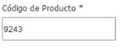

Caso de prueba 2:

Producto registrado sin código

Caso de prueba 3:

Podrá ingresar el aplicativo la descripción del producto detallándolo sin problema



Caso de prueba 4:

Mostrará solo el código del producto, pero sin descripción

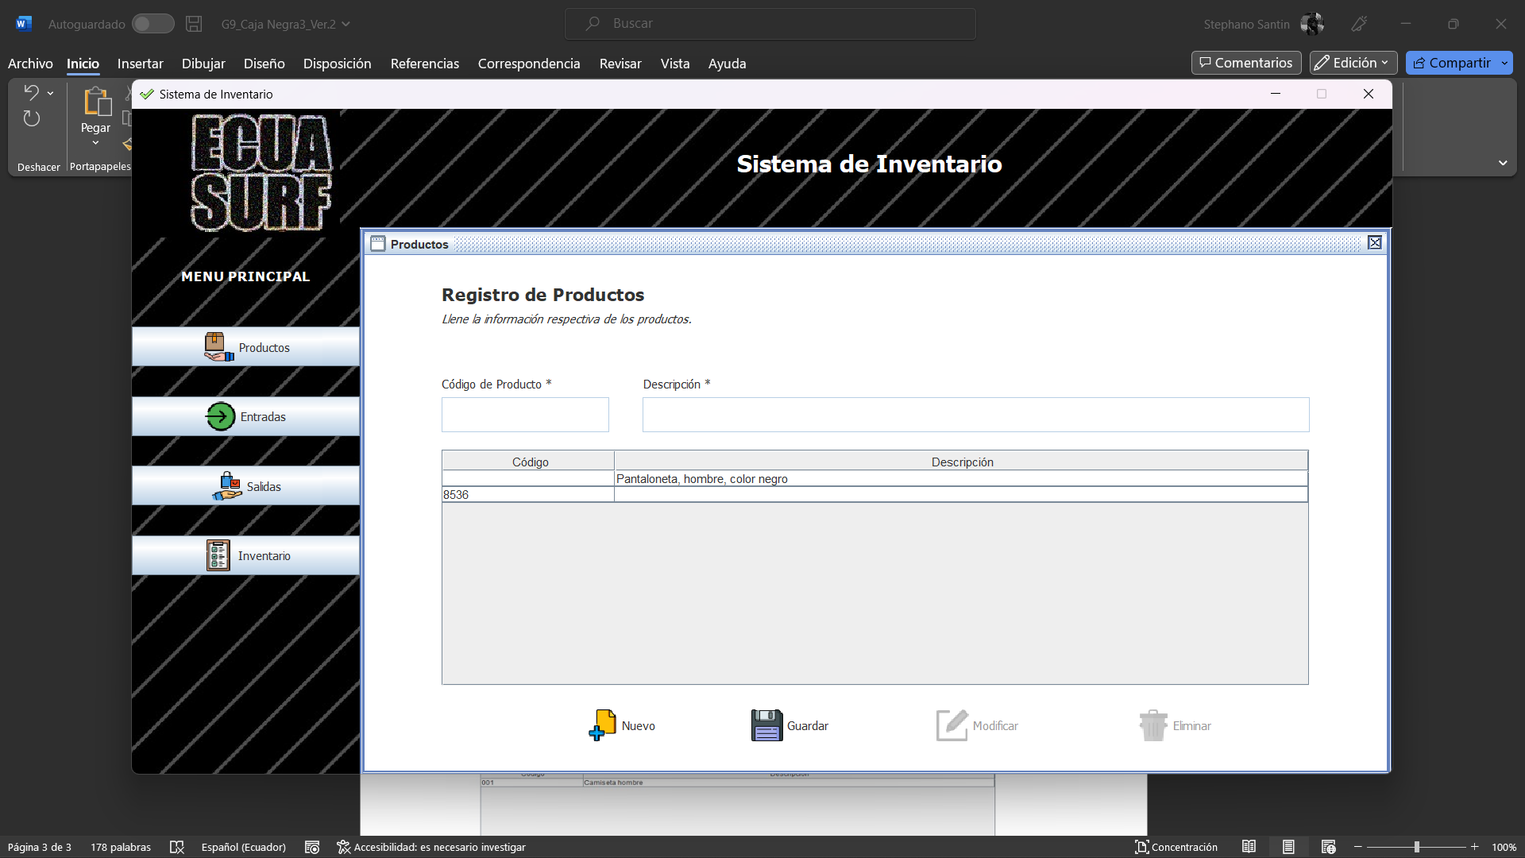

Caso de prueba 5:

Modifica o añade descripción o código al producto

Caso de prueba 6:

Se procederá a eliminar un producto seleccionado

Visualización:

Se podrá ver como se pudo registrar el producto en el aplicativo correspondiente.

